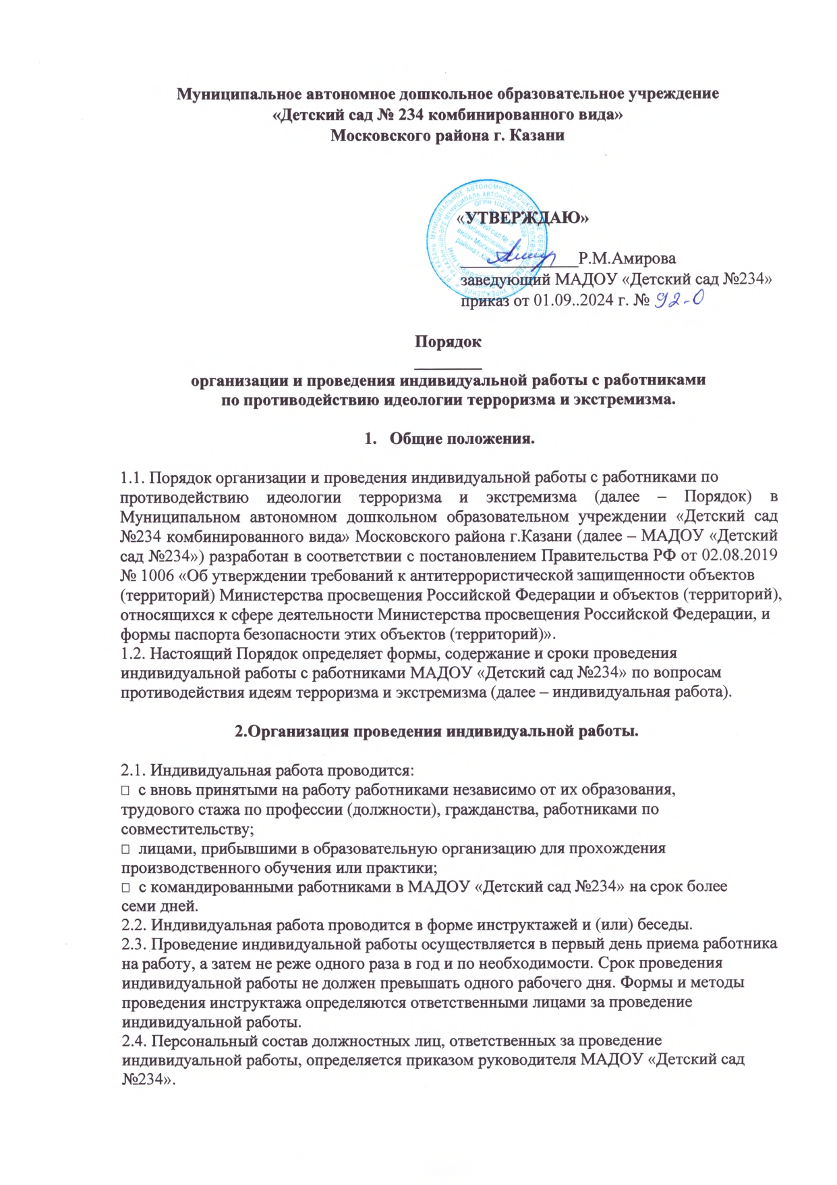

2.5. Контроль за осуществлением индивидуальной работы по противодействию идеологии
терроризма и экстремизма осуществляет руководитель МАДОУ «Детский сад №234» либо
уполномоченное им должностное лицо.

3.Проведение индивидуальной работы.

3.1. Индивидуальная работа по противодействию идеологии терроризма и экстремизма
проводится в объеме мероприятий и требований, содержащихся в программах проведения
индивидуальной работы и нормах, установленных настоящим Порядком. Программа
проведения индивидуальной работы должна содержать разъяснение сущности экстремизма и
терроризма, последствий проявления, ответственности за противоправные действия, порядок
действий при возникновении чрезвычайной ситуации, связанной с угрозой
террористического акта, и по необходимости иные сведения.
3.2. Должностное лицо, ответственное за проведение индивидуальной работы:
разрабатывает программу проведения индивидуальной работы;
доводит до работников МАДОУ «Детский сад №234» сведения о дате, времени и
месте прохождения ими индивидуальной работы.
3.3. Индивидуальная работа проводится с использованием актуальных наглядных пособий и учебно-методических материалов в бумажном и (или) электронном виде.
3.4. Индивидуальная работа проводится без проверки полученных знаний и без практической отработки полученных умений.

4. Учет проведенной индивидуальной работы.

4.1. Проведение индивидуальной работы фиксируется в журнале учета индивидуальной
работы по противодействию идеологии терроризма и экстремизма с обязательной подписью
ответственного за индивидуальную работу и работника (далее – журнал учета).
4.2. Журнал учета оформляется в бумажном виде. Допускается возможность оформления
журнала учета в электронном виде при условии, что записи о проведении индивидуальной
работы в электронном журнале учета заверяются электронной подписью инструктирующего
и инструктируемого.
4.3. Журнал учета в бумажной форме должен быть прошнурован и скреплен печатью.
Журнал учета в бумажной форме должен храниться у ответственного за проведение
индивидуальной работы в запирающемся шкафу.
Доступ к журналу учета предоставляется руководителю МАДОУ «Детский сад №234» и
представителям надзорных органов.
4.4. Записи в журнале учета делаются на русском языке. Запись делают в день проведения
индивидуальной работы. Фамилию, имя и отчество (при наличии) работника пишут
полностью. Записи ведут в хронологическом порядке.

